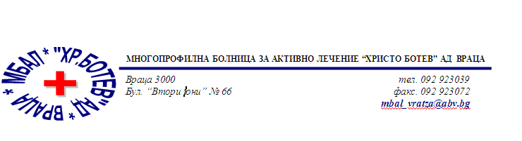

Констативен протокол

За оповестяване на съобщения по реда на чл.18а, ал.10 от АПК

Днес 27.02.2026г. в присъствието на:
- Д-р Лиляна Мишева на длъжност : Председател на Първи състав на ТЕЛК 0610 към МБАЛ „ Христо Ботев“ АД гр. Враца
- Ивона Стойнова на длъжност : Технически изпълнител в Първи състав на ТЕЛК 0610 към МБАЛ „ Христо Ботев“ АД гр. Враца
На основание чл.18а, ал.10 от АПК , на интернет страницата на https://www.mbalvratsa.bg/telk-0610 , за срок от 7 дни се поставят съобщения за следните издадени ЕР на ТЕЛК , които съобщения са неразделна част от този протокол:
ТЕЛК 0610 – не връчени експертни решения:
Съобщение на основание чл.18а, ал.10 от Административнопроцесуалния кодекс относно експертни решения на ТЕЛК 0610 Враца , датата на публикуване
27.02.2026г.

Антоние Димитров Симеонов
90030 | 3 / 06.01.2026
Максим Георгиев Георгиев
90183 | 12 / 19.01.2026
Христо Петров Калчевски
90086 | 5 / 08.01.2026
Филип Райчев Алексиев
90149 | 9 / 14.01.2026
Христо Петков Генов
90185 | 10 / 15.01.2026
Никола Христев Белев
90054 | 5 / 07.01.2026
Рубан София
90150 | 9 / 14.01.2026

Живко Неделчев Желев
90055 | 4 / 07.01.2026

Влади Веселинов Александров
90298 | 18 / 27.01.2026
Николай Милчев Георгиев
90163 | 10 / 15.01.2026

Петя Христова Шивачева
90275 | 17 / 26.01.2026

Христо Иванов Пърчев
90290 | 18 / 27.01.2026

След изтичане на посочения 7 дневен срок , горе цитираните ЕР на ТЕЛК се считат за връчени .

Председател на I-ви състав :
/ Д-р Л. Мишева /

